Documentation technique

Sommaire

- Introduction................................................................P.3

- Structure de la BDD...................................................P.4

- Connexion..................................................................P.6

- Fonctionnement de l'application.................................P.8

1) Introduction

Dans ce document il sera expliquer de manière technique comment fonctionne l'application que nous avons mis en place qui ici a le nom « TableauDeBord ».

C'est une application qui a pour but de pouvoir afficher par année, suite à une connexion à une base de données que nous avons également mis en place pour ce projet, le taux d'occupation (en pourcentage) des lits occupés d'un hôpital par mois, ce pourcentage sera calculer par rapport au nombre total de lits de l'hôpital.

Pour commencer il a fallu penser à la structure de la BDD sur papier. Puis elle est ensuite établie sur MYSql serveur.

2) Structure de la BDD

La table « NbeLitsTotal » sert à stocker le nombre de lits total de l'hôpital, elle permet de faire les calculs des pourcentages sans redondance de données car elle ne contient qu'une ligne.

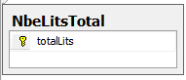

La table « Connexion » qui sert de stocker les informations qui permettent de se connecter, avec comme clé primaire le login et le mot de passe et le libelle qui indique si celui qui se connecte est administrateur ou non.

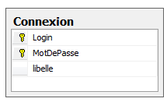

La table « Occupation » qui elle contient les informations du pourcentage d'occupation des lits de l'hôpital, sa clé primaire est mois, elle informe de l'année, du nombre de lit occupés et aussi du nombre de lits total.

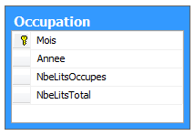

La table « dureeMoy » permet de stocker les informations de durée moyenne d'un séjour dans l'hôpital. La durée est regroupée par mois, sa clé primaire et mois et annee. La table informe de la durée moyenne passé par un patient, regroupée par mois.
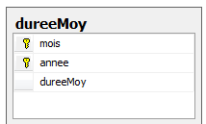

Schéma principal de la BDD :

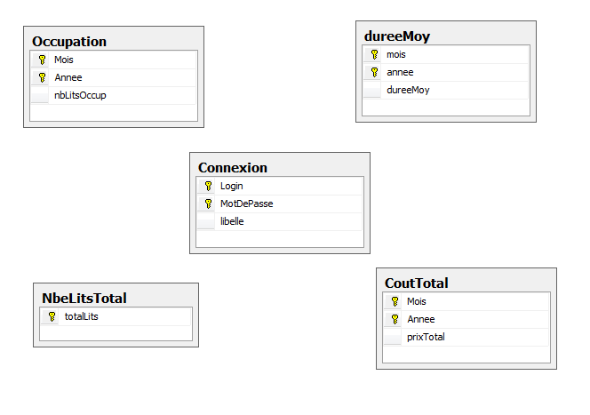

3) La connexion

Elle se fait à partir du Form de l'application :

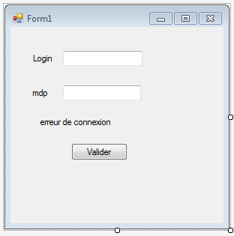

Le message « erreur de connexion » s'affiche si l'utilisateur ne saisi pas correctement les identifiants de connexion, il s'affiche avec le code suivant dés que l'on clique sur le bouton Valider :

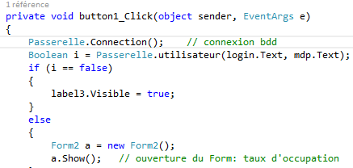

Pour se connecter il faut rentrer l'identifiant « log » et le mot de passe « mdp ». Ces données sont entrées dans la BDD « tabkeauDeBord », dans la table Connexion vu précédemment, pour permettre la connexion.

La connexion se fait grâce à une passerelle, voici le code :

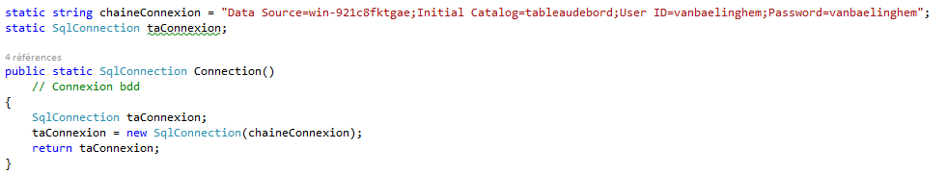

Et voici la fonction qui va permettre la connexion :

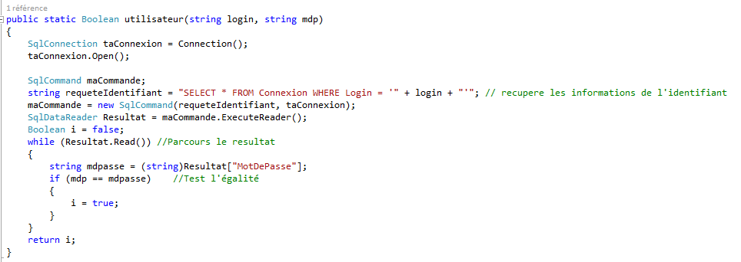

4) Fonctionnement de l'application

Une fois l'application lancée, elle nous amène sur une fenêtre qui contient les informations entrées dans la BDD.

Dans la première fenêtre affichée après la connexion on peut voir dans un DataGridView les données saisies dans la BDD.
Voici la fenêtre ci-dessous :

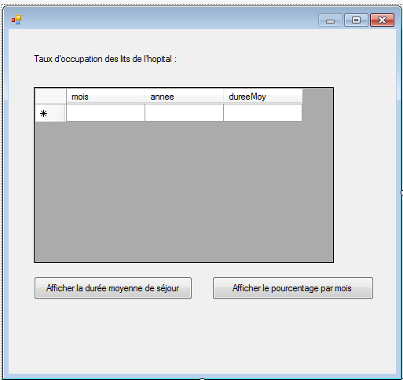

L'affichage des données se font grâce au code suivant :

-ici cette fonction va renommer les colonnes du DataGridView

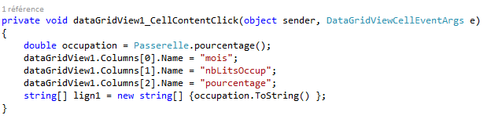

On utilise la fonction pourcentage qui est la suivante :

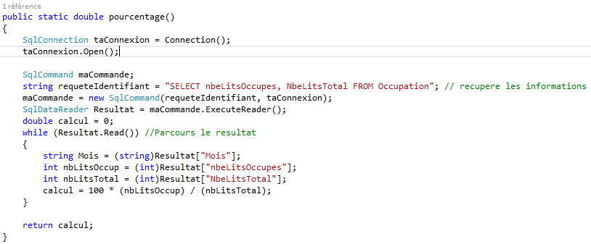
On effectue une requête dans la passerelle pour récupérer les données nécessaires, ici on récupère le nombre de lits occupés pour ensuite pouvoir en calculer le pourcentage.

En appuyant sur le bouton « afficher le pourcentage par mois » on accède à une troisième fenêtre qui affiche les pourcentages par mois et ceci pour toute une année sur une page.

